一种按动式智能圆珠笔的按动件回位结构

著录项目
项目 | 内容
申请号 | （待填写）
申请日 | （待填写）
申请人 | 深圳自然写科技有限公司
发明人 | 徐佳宏
地址 | 广东省深圳市
分类号 | B43K 7/12；B43K 24/02
专利类型 | 发明专利

摘要
本发明涉及一种按动式智能圆珠笔的按动件回位结构，属于智能书写工具技术领域。按动式智能圆珠笔在笔芯按出书写状态时，按动件（按动杆或按动笔夹）因脱离卡位约束而处于松动状态，重力作用下会下滑，导致笔身出现漏缝或外观不良。本发明在笔身内部设置反向回位弹簧，弹簧对按动件施加与按动方向相反的回位力，在笔芯按出后将按动件自动弹回初始位置并保持定位，消除松动和下滑；同时回位弹簧的弹力设计不影响用户正常的按动操作。
关键词：按动式圆珠笔；按动件回位；反向弹簧；松动消除；漏缝防止
摘要附图
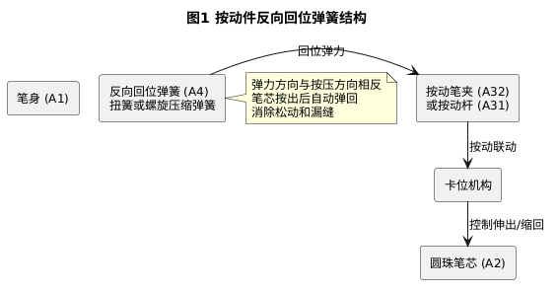

权利要求书
权利要求 1
一种按动式智能圆珠笔的按动件回位结构，其特征在于，包括：
- 笔身（A1），所述笔身（A1）内部设有轴向通道；
- 圆珠笔芯（A2），所述圆珠笔芯（A2）沿笔身轴向安装于笔身内部，通过按动卡位机构实现笔芯伸出和缩回两种状态；
- 按动件（A3），所述按动件（A3）为按动杆（A31）或按动笔夹（A32），设置于笔身上部或尾端，用户按压按动件（A3）驱动笔芯伸出或缩回；
- 反向回位弹簧（A4），所述反向回位弹簧（A4）设置于笔身内部，一端抵于笔身内壁固定点，另一端抵于按动件（A3）的内侧端面；所述反向回位弹簧（A4）的弹力方向与用户按压按动件的方向相反；
其中，当笔芯（A2）处于按出书写状态时，按动件（A3）脱离卡位行程约束处于可自由活动的松动状态，所述反向回位弹簧（A4）对按动件（A3）施加回位弹力，将按动件自动推回至初始位置并保持定位，消除按动件的松动和重力下滑；当用户再次按压按动件（A3）执行收芯操作时，按压力克服反向回位弹簧（A4）的弹力，按动件正常完成按动行程，不影响按动操作。
权利要求 2
根据权利要求 1 所述的结构，其特征在于，所述按动件（A3）为按动笔夹（A32），所述按动笔夹（A32）铰接于笔身（A1）上部，通过推杆与笔芯（A2）联动；所述反向回位弹簧（A4）设置于笔夹内侧与笔身之间，在笔芯按出状态下将笔夹弹回贴合笔身的初始位置，消除笔夹与笔身之间的漏缝。
权利要求 3
根据权利要求 1 所述的结构，其特征在于，所述按动件（A3）为按动杆（A31），所述按动杆（A31）设置于笔身（A1）尾端，沿轴向可滑动；所述反向回位弹簧（A4）套设于按动杆外周或安装于按动杆内侧端与笔身内壁之间，在笔芯按出状态下将按动杆推回至尾端齐平位置。
权利要求 4
根据权利要求 1 所述的结构，其特征在于，所述反向回位弹簧（A4）的弹力大于按动件（A3）自身重力在任意笔姿态下的轴向分量，且小于用户正常按压按动件所施加力的三分之一，使回位弹簧既能可靠消除重力下滑，又不显著增加按动手感阻力。
权利要求 5
根据权利要求 2 所述的结构，其特征在于，所述反向回位弹簧（A4）为扭簧，扭簧的固定端安装于笔身（A1），活动端抵于按动笔夹（A32）的内侧面；扭簧的回位扭矩驱动笔夹绕铰接点旋转回贴笔身。
权利要求 6
根据权利要求 3 所述的结构，其特征在于，所述反向回位弹簧（A4）为螺旋压缩弹簧，弹簧自然长度大于按动杆（A31）在笔芯按出状态时的安装空间长度，使弹簧始终处于压缩状态并对按动杆施加持续回位力。
权利要求 7
根据权利要求 1 所述的结构，其特征在于，所述反向回位弹簧（A4）的弹力范围为 0.05～0.1N：下限 0.05N 大于按动件最大重力分量（按动件质量不超过 2g，竖直姿态重力不超过 0.02N）的 2 倍以上，保证任意笔姿下可靠回位；上限 0.1N 不超过用户最小按压力（约1N）的 10%，对按动手感影响可忽略不计；回位弹力对应弹簧刚度约 0.1～0.3N/mm，行程约 0.5mm 时可选用标准规格弹簧满足要求。
权利要求 8
根据权利要求 2 所述的结构，其特征在于，所述反向回位弹簧（A4）为扭簧，扭簧的回位扭矩为 0.5～1N·mm，驱动笔夹绕铰接点旋转回贴笔身；笔芯按出后笔夹自动回位时间在弹簧释放后 50ms 内完成，用户肉眼几乎无法察觉；笔夹回位后与笔身夹缝不超过 0.1mm，外观完整清洁。

说明书

技术领域
本发明属于智能书写工具技术领域，具体涉及一种在按动式智能圆珠笔中设置反向回位弹簧，使笔芯按出状态下松动的按动件（按动杆或按动笔夹）自动弹回初始位置的回位结构。

背景技术
按动式圆珠笔通过按动机构实现笔芯的伸出和缩回，按动件（按动杆或按动笔夹）是用户操作的直接部件。按动式智能圆珠笔在此基础上集成了点阵识别、压力检测等智能功能。
问题：笔芯按出后按动件松动下滑，导致漏缝和外观不良
按动式圆珠笔的按动卡位机构在笔芯按出（书写状态）后，按动件完成了驱动行程并脱离卡位约束，此时按动件处于可自由活动的松动状态。在重力作用下，按动件会沿按动方向下滑：
- 按动笔夹场景： 笔夹通过推杆与笔芯联动，笔芯按出后笔夹失去约束，重力使笔夹自由端下垂离开笔身，笔夹与笔身之间出现明显漏缝，影响笔的整体外观，且缝隙中可能进入灰尘或异物；
- 按动杆场景： 笔尾按动杆在笔芯按出后失去约束，重力使按动杆从笔尾端口向外滑出，导致笔尾端面不齐平，影响外观和握持手感。
现有按动式圆珠笔的设计未对笔芯按出后按动件的松动状态进行处理，缺乏将按动件自动回位至初始位置的机构。本发明针对该问题提出改进。
现有相关技术文献：
[文献1] CN116872641A，一种静音按动笔，公开了含弹簧回位的按动结构，但其弹簧用于笔芯回位而非按动件回位，未就笔芯按出后按动件松动下滑的问题进行处理，无消除按动件松动和漏缝的设计。
[文献2] CN116968466A，一种笔夹弹性锁定笔芯的按动笔，公开了弹簧驱动笔夹跟随笔芯运动实现锁定的结构，但其弹簧用于锁定笔芯而非独立反向回位弹簧消除按动件松动，笔芯按出后笔夹仍存在松动隐患。
[文献3] CN116061610A，一种按压式笔的回弹结构，公开了笔芯回弹收纳的弹簧结构，但其回弹针对笔芯收纳而非按动件回位，未解决笔芯按出后按动件松动下滑和漏缝问题。

发明内容

发明目的
本发明的目的在于提供一种按动式智能圆珠笔的按动件回位结构。其核心发明点在于：在笔身内部设置反向回位弹簧，在笔芯按出状态下对松动的按动件施加与按动方向相反的回位力，将按动件自动弹回初始位置并保持定位，同时回位弹簧的弹力不影响用户正常的按动操作。

技术方案
为实现上述目的，本发明提供如下技术方案：
（1）反向回位弹簧 —— 核心回位机构
在笔身内部增设反向回位弹簧（A4），弹簧一端固定于笔身内壁，另一端抵于按动件（A3）的内侧端面。弹簧的弹力方向与用户按压按动件的方向相反。笔芯按出后按动件松动时，回位弹簧自动将按动件推回初始位置。
优选的，所述反向回位弹簧（A4）对于按动笔夹（A32）形式采用扭簧，扭簧固定端安装于笔身铰接点，活动端抵于笔夹内侧面，回位扭矩约 0.5～1N·mm；对于按动杆（A31）形式采用螺旋压缩弹簧，弹簧外径与按动杆外周间隙配合，自然长度大于按动杆在笔芯按出状态时的安装空间 1～2mm，确保始终处于压缩状态；两种形式下回位弹力设计值均为 0.05～0.1N，足以克服按动件自身重力（按动件质量通常为 0.5～2g，重力约 0.005～0.02N），实现任意姿态下的可靠回位。
（2）弹力设计原则 —— 回位可靠且不影响按动
回位弹簧的弹力大于按动件自身重力（保证任意笔姿态下都能可靠回位），同时远小于用户按压力（不显著增加按动阻力），实现”弹回无感、按动无碍”。
优选的，所述回位弹力的具体范围为 0.05～0.1N：下限 0.05N 大于按动件最大重力分量（按动件 2g，竖直状态重力 0.02N）的 2 倍以上，保证可靠回位；上限 0.1N 约为用户最小按压力（约 1N）的 10%，对按动手感的影响可忽略不计；该弹力范围对应弹簧刚度约 0.1～0.3N/mm（行程约 0.5mm 时），选用标准规格弹簧即可满足，无需特殊定制，成本极低。
核心逻辑：
笔芯按出 → 按动件松动 → 反向回位弹簧将按动件弹回初始位置 → 消除松动、漏缝和下滑 用户按压 → 按压力克服回位弹簧弹力 → 按动件正常完成行程 → 不影响操作

有益效果
- 消除按动件松动和下滑： 反向回位弹簧在笔芯按出后自动将按动件弹回初始位置，消除重力导致的松动和下滑；按动件回位时间在弹簧释放后约 50ms 内完成，用户肉眼几乎无法察觉。
- 消除笔夹漏缝： 笔夹式按动结构中，回位弹簧使笔夹始终贴合笔身，消除笔夹与笔身之间的漏缝，保持笔的整体外观完整，完全杜绝异物进入笔夹缝隙。
- 不影响按动操作： 回位弹簧弹力仅为用户按压力的 3%～10%，用户按动时几乎无额外阻力感，操作手感与普通按动圆珠笔完全一致，无需用户改变使用习惯。
- 结构简单可靠： 仅增加一个质量约 0.1～0.3g 的弹簧部件，无电子元器件，不增加功耗，弹簧寿命通常可达数万次压缩循环，长期可靠，可与智能笔整体寿命匹配。

附图说明
图1 为本发明按动式智能圆珠笔的整体结构示意图（笔夹式），示出按动笔夹（A32）、反向回位弹簧（A4）和笔芯（A2）的位置关系，以及笔芯按出后回位弹簧将笔夹弹回的作用；
图2 为按动件回位前后状态对比示意图，示出无回位弹簧时按动件松动下滑（漏缝状态）与有回位弹簧时按动件贴合回位（正常状态）；
图3 为按动件回位的工作流程图。
图中：
- A1—笔身；A2—圆珠笔芯；A3—按动件；
- A31—按动杆；A32—按动笔夹；
- A4—反向回位弹簧。

图1：整体结构（笔夹式）
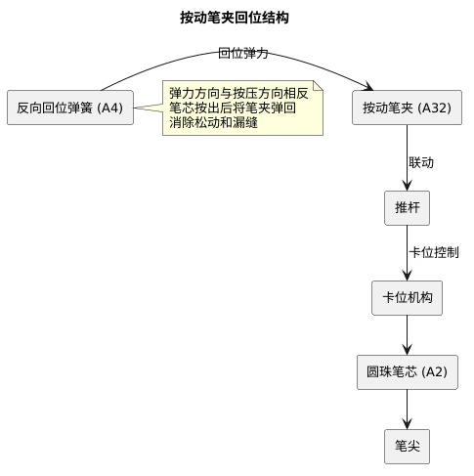

图2：回位前后状态对比
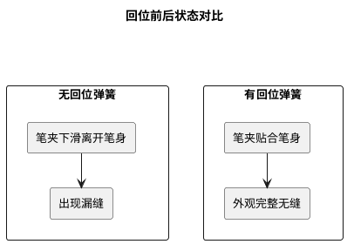

图3：按动件回位工作流程
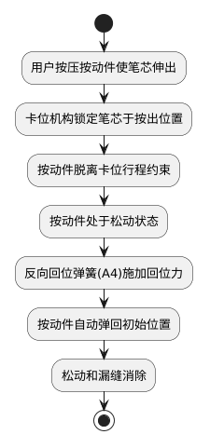

具体实施方式
下面结合附图，对本发明的具体实施方式作进一步详细说明。

实施例一：按动笔夹回位结构
该实施例详细说明了本发明权利要求 1、2、5 所述的按动笔夹形式的反向回位弹簧结构，包括扭簧安装方式及笔夹回位动作过程。
如图1所示，按动式智能圆珠笔的按动件为按动笔夹（A32），笔夹一端铰接于笔身（A1）上部，自由端供用户按压。笔夹内侧通过推杆与圆珠笔芯（A2）联动，按压笔夹时推杆驱动笔芯伸出，卡位机构锁定笔芯。
在笔夹铰接处与笔身之间安装反向回位弹簧（A4），本实施例采用扭簧。扭簧的固定端安装于笔身，活动端抵于笔夹内侧面。扭簧的回位扭矩方向与用户按压笔夹的方向相反。
笔芯按出后，笔夹完成驱动行程并脱离卡位约束，处于松动状态。此时扭簧的回位扭矩驱动笔夹绕铰接点旋转，使笔夹自由端回贴笔身表面，消除笔夹与笔身之间的漏缝。用户再次按压笔夹执行收芯时，按压力轻松克服扭簧弹力，笔夹正常完成按动行程。

实施例二：按动杆回位结构
该实施例详细说明了本发明权利要求 1、3、6 所述的按动杆形式的反向回位弹簧结构，包括螺旋压缩弹簧的安装方式及按动杆轴向回位过程。
本实施例中按动件为设置于笔身尾端的按动杆（A31），按动杆沿轴向可滑动，按压按动杆驱动笔芯伸出或缩回。
在按动杆内侧端与笔身内壁之间安装反向回位弹簧（A4），本实施例采用螺旋压缩弹簧，套设于按动杆外周。弹簧自然长度大于按动杆在笔芯按出状态时的安装空间，使弹簧始终处于压缩状态。
笔芯按出后，按动杆失去约束。压缩弹簧的回位力将按动杆推回笔身尾端齐平位置，消除按动杆因重力向外滑出的问题。

实施例三：回位弹簧弹力设计
该实施例详细说明了本发明权利要求 4 所述的弹力设计原则，给出弹力量化范围及其与按动件重量、用户按压力的关系，验证”弹回可靠、按动无感”的设计目标可达性。
回位弹簧（A4）的弹力需满足两个约束条件：
- 回位可靠： 弹力大于按动件自身重力在任意笔姿态（竖直、倾斜、倒置）下的轴向分量。按动件重量通常在 0.5～2g 范围，对应重力约 0.005～0.02N，回位弹簧弹力设计为 0.05～0.1N 即可满足。
- 不影响按动： 弹力小于用户正常按压力的三分之一。用户按压力通常在 1～3N 范围，回位弹簧弹力 0.05～0.1N 仅为按压力的 3%～10%，用户按动时几乎无额外阻力感。
该弹力范围实现了”弹回可靠、按动无感”的设计目标。

相似专利参考
以下为检索到的相关中国专利，供撰写参考及规避侵权：
专利号 | 标题 | 主要技术点 | 与本发明的差异
CN217767397U | 一种多功能按动式圆珠笔 | 按动圆珠笔结构，笔夹按动出芯 | 无按动件回位弹簧，笔芯按出后按动件松动未处理
CN115437509A | 一种按动式书写笔 | 按动出芯卡位机构 | 仅解决笔芯卡位固定，未涉及按动件松动回位问题
CN214984776U | 一种防松动按动笔 | 笔芯按动防松动结构 | 防松动针对笔芯而非按动件，按动件仍可能松动下滑
CN116061610A | 一种按压式笔的回弹结构 | 笔芯回弹收纳 | 回弹针对笔芯收纳而非按动件回位
CN116872641A | 一种静音按动笔 | 可调声音按动结构，含弹簧回位 | 弹簧用于笔芯回位而非按动件回位，无消除按动件松动下滑的设计
CN116968466A | 一种笔夹弹性锁定笔芯的按动笔 | 笔夹含弹性锁定部，弹簧驱动笔夹跟随笔芯 | 弹簧驱动笔夹跟随笔芯运动实现锁定，非独立反向回位弹簧消除松动
CN112676174B | 一种按动圆珠笔改进结构 | 弹簧机构保证笔芯平稳回位 | 弹簧用于笔芯缩回回位，未单独处理按动件的松动下滑问题
CN216401021U | 一种静音转轮式按动笔 | 导轨转轮结构消除按动响声 | 解决按动噪音问题，未解决按动件松动下滑和漏缝问题
CN218020956U | 一种防滑按动笔含弹簧回位 | 防滑槽设计+笔芯弹簧回位 | 防滑针对手持而非按动件，弹簧回位仅针对笔芯

本文件为发明专利撰写草稿，正式申请前需经专业专利代理人审核修改。

